Приняли участие в поиске людей

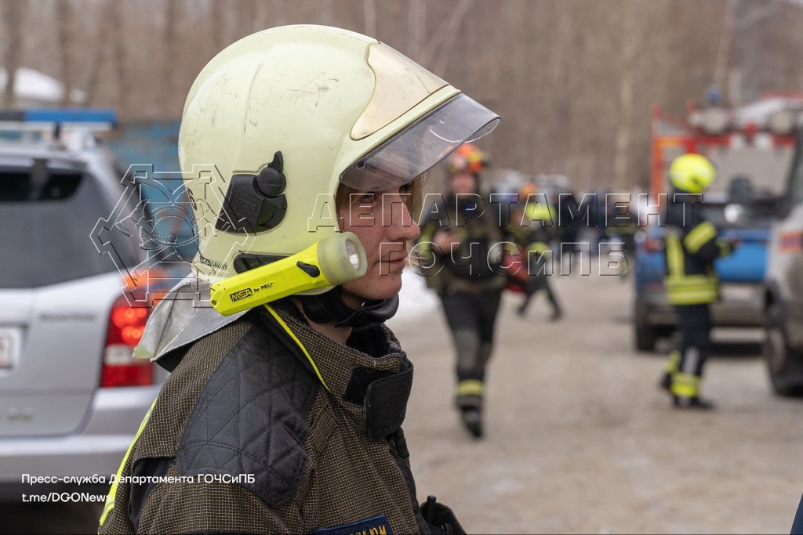

4 марта в 7:10 поступило сообщение о происшествии по адресу:
ул. Лобачевского, д.114. В котловане произошло обрушение строительных лесов при залитии бетона. Площадь обрушения составила 300 кв. метров.
На место происшествия были высланы силы пожарно-спасательного гарнизона Москвы, в том числе расчёты столичного Пожарно-спасательного центра: АСО №8, ПСО №203, АСО №6, ПСО № 205.
К сожалению, есть погибший. Кинологи аварийно-спасательного отряда №6 проверили всю площадь строительной площадки, люди, нуждающиеся в помощи, обнаружены не были.
Для исключения ошибки в поисках участвовали две собаки.

